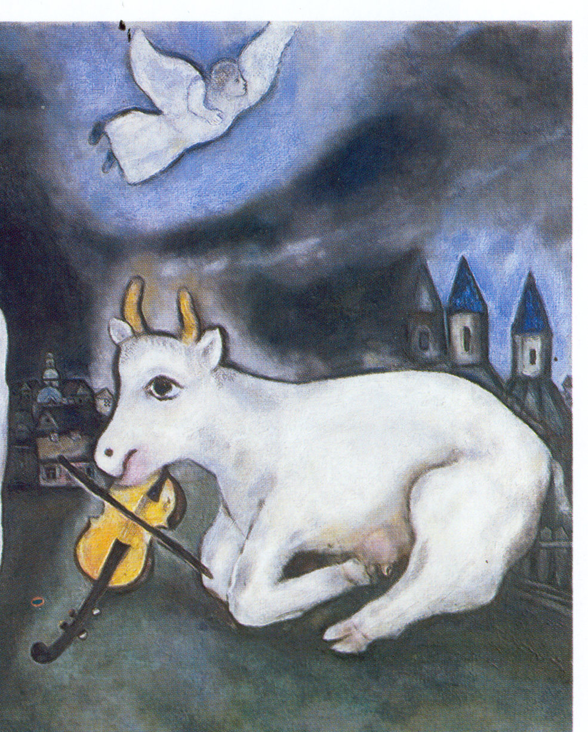
Московский ансамбль
«ДОНА»

ЖЕМЧУЖИНЫ
ЕВРЕЙСКОЙ ПЕСНИ

Проект
«Черта оседлости»

Бельцы, Сороки, Кишинев, Одесса
Июль 2004

Ольга Городкова - вокал

Евгения Славина - вокал

Анатолий Пинский - вокал

Михаил Стародубцев - гитара,
клавишные, вокал

Юлий Алексеев - 1-я скрипка, вокал

Александр Имаев - 2-я скрипка, вокал

Константин Медюк - кларнет

Лариса Зверева - аккордеон

Полина Серкова - контрабас

Альберт Есипович – ударные, труба

Музыкальный руководитель
Михаил Стародубцев

Продюсер
Анатолий Пинский

Сопродюсер
Ефим Рачевский

Музыкальный консультант
Хольгер Лампсон (ФРГ)
О произведениях программы
«Жемчужины еврейской песни»

Первое отделение

1. Дона
На сегодня отсутствует единое мнение о том, кто написал эту песню. Песня очень популярна в Америке, а также в ряде других стран; например, ее долгое время пели в японских школах. Согласно нынешней основной версии своего происхождения, исходно песня была написана на идише для театральной музыкальной пьесы «Эстерке» (1940-41); слова - Аарона Цейтлина (1889-1973), музыка - Шалома Секунды (1894-1974). А. Цейтлин родился в России и жил в Польше. Ш. Секунда родился на Украине и учился в Америке. Он работал в нью-йоркском еврейском театре с 1937 до начала 40-х гг.
Согласно другой версии, песню написал Ицхак Кацнельсон (1885 - погиб в Освенциме, 1 мая 1944), директор еврейской гимназии Лодзи, известный писатель и поэт, автор поэмы «Песня об истребленном еврейском народе» (написана в концлагере Витель, во Франции, 1943). В этой версии Секунда выступает автором английского перевода, закрепившим права на песню за нью-йоркским еврейским театром (первый копирайт песни - © by Mills Music New York, 1940).
В английской версии песня стала известна как «Дона-Дона», она была переведена примерно в 1956 году Артуром Кевессом и Тедди Шварцем. Шварц изменил «Дана» на «Дона» и «Дан» на «Down» (букв. – «вниз»). Особенно популярной песня стала после исполнения Джоан Баэз, с гитарным аккомпанементом (середина 60-х), придавшей песне музыкальный аромат своей эпохи.
Существует ряд толкований значения слова «Дона» («Дана»), при этом однозначного и общепринятого пока нет. Так, можно считать, что «Дона» («Дана») это:
1) Слово для повторения в пении, типа «ля-ля-ля». Аарон Цейтлин жил в Польше, пьеса «Эстерке» была поставлена тоже в Польше, а там «дана-дана» иногда аналогично «ля-ля-ля» и т.п.
2) Слово пастуха (как окрик), обращенное к стаду телят (относительно такой возможности ссылаются на Хаву Альберштайн).
3) Слово, обозначающее корову. По-турецки «Дана» и есть «корова».
4) Женское имя, весьма распространенное в ряде стран, особенно среди евреев.
В одном старом немецком песеннике, где автором стихов указан Ицхак Кацнельсон (по свидетельству Вольфа Бирмана), припев был написан «Adonai! Adonai! Adonai!» (Господи! Господи! Господи!).

2. Майн штетеле Сороки
Слова и музыка – Аркадий Гендлер (р. 1920). Родился в Бесарабии, живет ныне в Запорожье. Родился в большой семье (10 детей), очень поющей – из тех, где дети «учатся петь раньше, чем говорить». В 2000 выпустил в США диск "My Hometown Soroke: Yiddish Songs from Ukraine".

3. Рожинкес мит мандлен
Колыбельная, ставшая народной. Автор – Авром Гольдфаден (1840-1908), основатель еврейского театра (первые спектакли – Яссы, 1876). Вдова одиноко сидит в храме и качает в колыбельке младенца Иделе. Она поет, что белоснежная овечка ушла продавать изюм с миндалем (рожинкес мит мандлен). «И ты, сыночек, тоже будешь торговать изюмом с миндалем. А скоро наступят новые времена, железные дороги и вагоны заполонят полмира. Но ты, мой Иделе, покоришь и железные дороги и заработаешь на этом кучу денег. А когда ты станешь богат, то вспомнишь эту песенку - изюм с миндалем! Спи же, Иделе, спи».

4. Йо, майн либе тохтер
Слова и музыка – Абе Эльштейн (1907-1963). Известный хит сестер Берри.

5. Ци шпет
«Слишком поздно!» Песня была написана Генри Берманом в 1939 году. Выпущена Берманом на пластинке (1945). Дочь Бермана, Люсиль, утверждала, что пианист Ники Грабовский, работавший с ее отцом, участвовал в создании мелодии. Вероятно, мелодия была просто напета Грабовским и Берманом, а потом Самуил Виндиш сделал обработку и записал ноты. Сестры Берри, еще под именем сестер Бэгельман, перепели песню, добавив в свой вариант речитатив с вокализом, которых исходно не было.

6. Инструментальная композиция
Композиция из произведения «Янкеле» (Голдкюль) и народного танца freilehs.

7. Вильно
Музыка А.Ольшанецкого (1892-1946), слова А.Вольфсона (1867-1946). Иногда слова приписываются Шмерке Качергинскому (см. о нем коммент. к песне «Фрилинг»).

8. Фрилинг
Слова написал Шмерль (Шмерке) Качергинский (1908-1954) - виленский поэт, фольклорист, в военные годы - партизан. Одним из первых стал собирать песни гетто и концлагерей. Погиб в авиакатастрофе. Качергинский написал слова песни в виленском гетто, после трагической гибели жены в апреле 1943. Впервые песня была спета в гетто в театральной постановке «Гонка в бочках» (Di yogenish in fas). Абрам Брудно, автор музыки, был одним из подающих надежды молодых музыкантов Вильно. После ликвидации виленского гетто в сентябре 1943, Брудно был переведен в концентрационный лагерь Клуга в Эстонии, где погиб в 1944.

9. Майн штетеле Бэлц
Слова Якоба Якобса (1892-1972), музыка Александра Ольшанецкого. Написана Ольшанецким к оперетте «Песня гетто», посвящена исполнительнице главной роли Иде Кремер (1890-1956), (певица родилась и выросла в Бельцах). Имеются свидетельства (Э.Млотек, со ссылкой на Ш.Качергинского), что нацисты заставляли петь эту песню евреев в виленском гетто перед каждой едой.

10. Хава Нагила
«Давайте веселиться!» Мелодия из Садигоры (Буковина, резиденция хасидских цадиков), записана в 1915 А.Идельсоном. Слова приписываются ему же (иногда - М.Натансону). Нередко песню ошибочно считают по происхождению палестинской.

11. Припечек
Слова и музыка Марка Варшавского (1840-1907).
Варшавский родился в Одессе, вырос в Житомире. В 1875 получил в Киеве юридическое образование, стал адвокатом. Тогда же его открыл и стал поддерживать Шолом-Алейхем. Первое издание "Еврейских народных песен" Варшавского вышло в 1901 в Киеве. «Дона» (вероятно, впервые) исполняет эту песню в хоре a’capella. Мелодия звучит в главной музыкальной теме фильма "Список Шиндлера".

12. Кренетце
Слова выдающегося еврейского поэта Ицика Фефера (1900 – расстрелян 1952). Музыка Хавы Альберштейн.

Второе отделение

13. Аидише Маме
Песня родилась в США в 1925 году. Написали ее популярные американские авторы Джек Эллен (1892–1991) и Лью Поллак (1895–1946). Поводом для написания песни стала смерть матери Джека Эллена. Первой исполнительницей песни была известнейшая американская певица Софи Таккер. Именно благодаря ей песня получила огромную популярность и стала мировым шлягером. «Дона» исполняет вариант на идише, созданный, согласно некоторым источникам, поэтом А.Ратнером (так называемый «рижский вариант»).
14. Композиция «Ребе»
Авторская композиция М.Стародубцева. Использованы темы известных песен «Ребе Элимелех» (слова – М.Надира, музыка – З.Зилберта; иногда возводят к одной из английских детских народных песен), «Ша, штил» и «Чирибим-чирибом», а также фрейлехс из «Скрипача на крыше» и мелодия из песни «Земерл атик» (авт. - Нейман и Каштан).

15. А биселе мазл
Слова и музыка Бенциона Витлера (1905-1961). «Где взять нам немножечко счастья, где найти чуточку удачи?...»

16. Папиросы
Слова и музыка - Герман Яблоков (1903-1981). Песня написана в Ковно в 1922, но стала популярной примерно на 10 лет позже. Фольклорист проф. Николай Кауфман утверждает, что тот же мотив бытовал как румынская городская мелодия, она была популяризирована куплетистом Джибом (Яков Гольдштейн), происходившим из румынских евреев (переехал в Болгарию в 1919).

17. Фейге-Соше
Песня из Украины, с юмористически смешанным еврейско-русским текстом. Мелодия встречается в пуримшпилях (муз.-театр. представление на весенний праздник Пурим).

18. Нигндел
«Наш напевчик». Одна из любимейших песен ашкеназим. Текст и музыка – Нохем Штернхейм (р. 1879; погиб во II-ю мировую войну), народный поэт из Галиции. Как М. Варшавский и М. Гебиртиг, один из авторов тех песен, которые стали считаться народными.
Есть у нас напевчик, он так прекрасно звучит, его пели еще бабушка и дедушка (в других куплетах – папа и мама, вся мишпуха, ребе и т.д.), когда сами были еще детьми. - Ой, ой, ой! Вот как звучит этот напев - так весело, так весело! Пойте же, детки! Давайте же все вместе весело за песенкой пойдем!

19. Унтер беймер
Слова и музыка - Александр Ольшанецкий. Классическая колыбельная.

20. Ам Исроел хай

Назло всем врагам, давайте честно и свободно споем, споем нашу песню «Хай!». Да будет жив солнечный свет, да пребудет с нами радость - жив народ Израиля! Наша прекрасная далекая звезда светит нам из свободы. И пусть весь мир станет сценой, поющей «хай!»
________________________________
© Дона, 2004.
Текст: А.Пинский.
Аранжировки песен. 1, 2, 6, 9, 13, 14, 16 – 20: М. Стародубцев; 10 - А.Есипович.
Перевод на русский язык: «Дона», «Кренице», запев в «Аидише Мама» - А.Пинский; «Фрилинг» - А.Пинский, М.Стародубцев.
Тех. поддержка – Д.Мельчугов, Д.Половников.
Сердечные благодарности: Алексею Семенову и Институту новых технологий (ИНТ, Москва), Фиме Черному и Сюзанне Гергус (Кишинев), Сергею Весманову, Павлу Мейксону, Наталье Рачевской, Анне Смирнитской, Дмитрию Фарберу (все – Москва), Леониду Носкину (Петербург), Захару Дороховскому (Сороки), Ирине Хуциевой (Щербинка), а также «Клубу друзей Доны».

«Дона» оставляет за собой право менять порядок исполнения песен на каждом из концертов, а также включать в концерт не все произведения, указанные в данной программе.
www.dona-dona.ru
Концерты
Бельцы – 14 июля; Сороки – 16 июля; Кишинев – 18 июля;
Одесса – 20 июля.

